Donker: Iets is donker als het niet licht is. Donkere kleuren lijken meer op zwart dan op wit.

Licht: Iets is licht als het niet donkere is. Lichte kleuren lijken meer op wit dan op zwart.



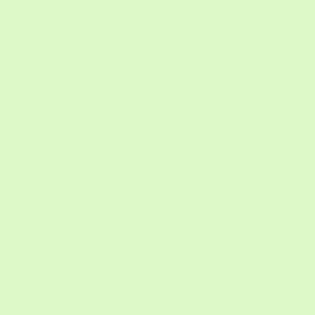

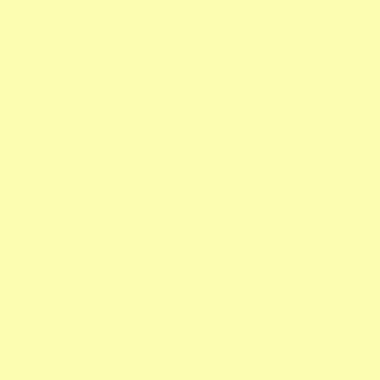

dd

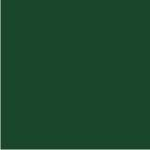

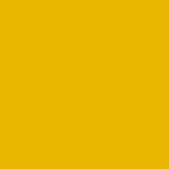

**licht**

**donker**